Nguyễn Quốc Thắng_18055441

Lab4:

Bài 1 :

Scource code server :

Source code và kết quả class server:

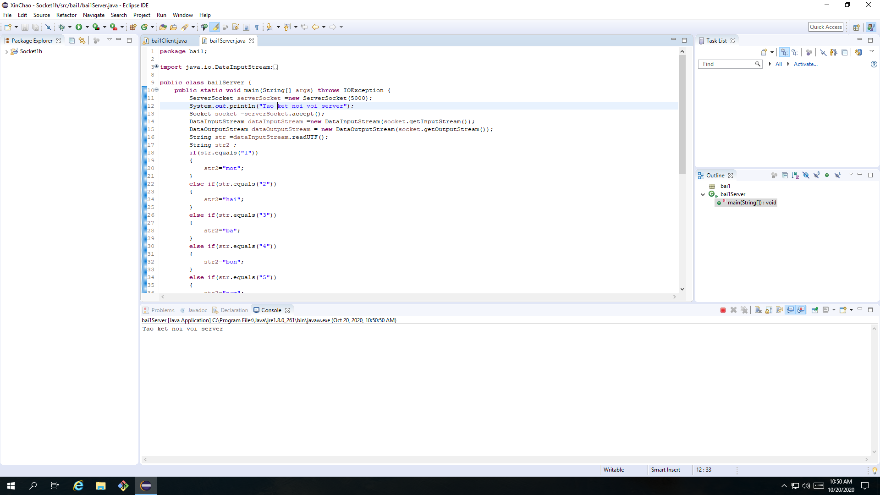

Source code và kết quả class Client:

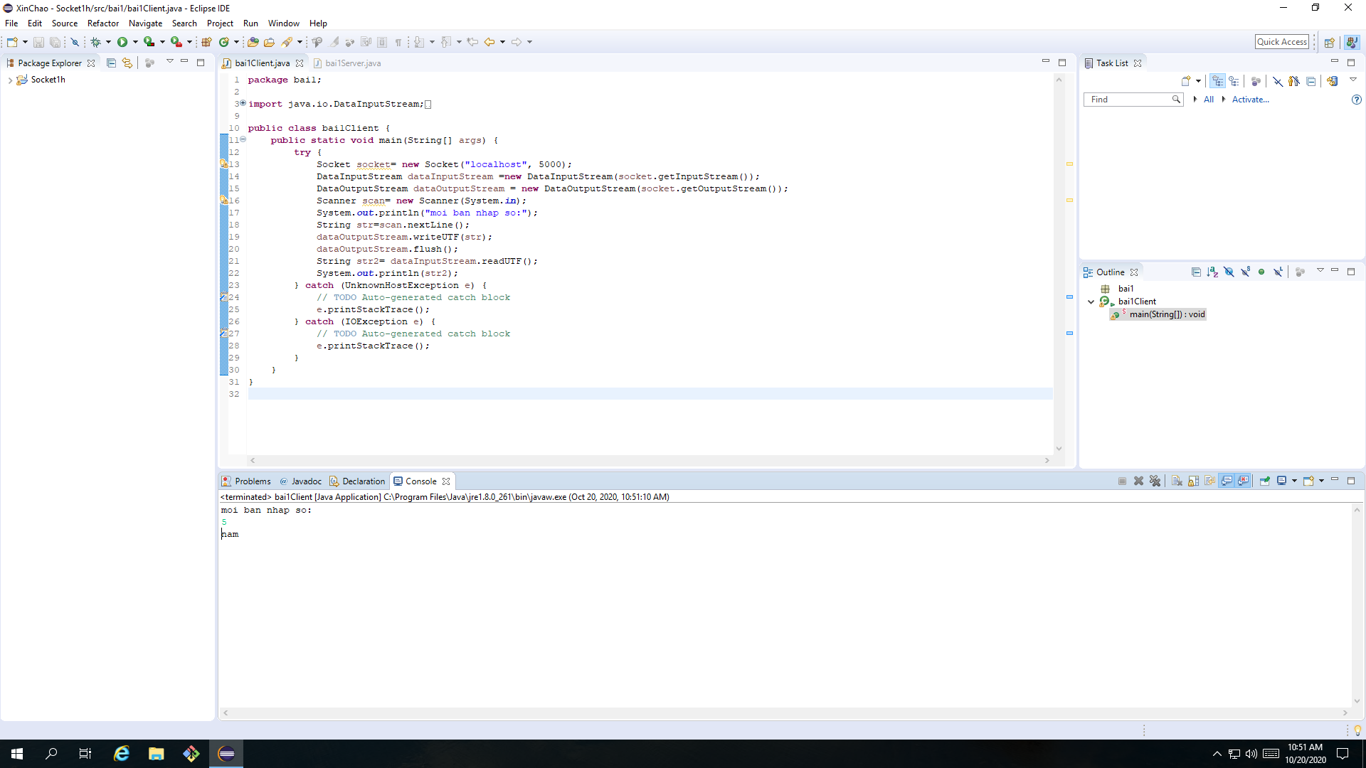

Bài 2:

Source code và kết quả class Server:

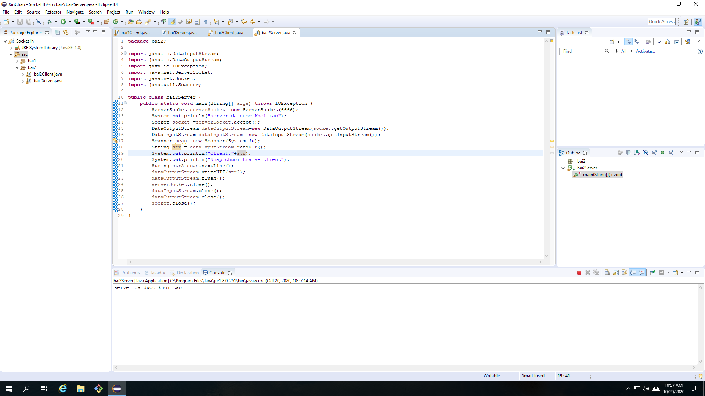

Source code và kết quả class Client:

